МКОУ «Овечкинская СОШ Завьяловского района»
Научно исследовательская работа по истории
История моего села
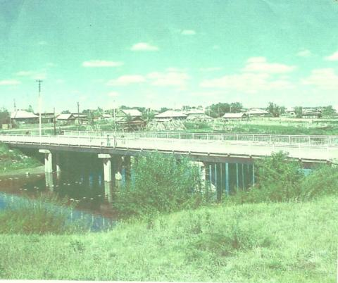

Выполнил: Ершов Евгений,учащийся 10 кл. Руководитель:Герлах Сергей Викторович,учитель истории и обществознания.
Вступление:
- Каждый человек - своего рода открыватель, он идет к старым, как мир, истинам своим путем. Но у истока длинной дороги жизни у нас есть своя малая Родина, со своим особым обликом, со своей красотой. Предстает она человеку в детстве и остается с ним на всю жизнь.
- Родина каждого человека начинается с села, с улицы и с дома, в котором он живёт. Скоро мы покинем свой отчий дом, уже через два года уедем учиться в разные города России. И знание истории и культуры своей малой Родины поможет нам рассказывать нашим сверстникам, потомкам о людях, о традициях, о ее самых интересных страницах истории. Не зря народная мудрость гласит: «Дерево питают корни, а человека Родина».
- Незаметно, но безвозвратно идут годы, они уносят сначала силу людей, а затем и их жизнь. Одна тысяча лет стирает с лица земли, деревни, села, города и целые страны.
Алтай в XIX веке
- После отмены крепостного права усилился приток на Алтай русских переселенцев из европейской части России, стремившихся в Сибирь в поисках свободной земли. Как правило, переселенцы применяли прогрессивные технологии и методы ведения сельского хозяйства, в частности усовершенствованные орудия труда, удобрения, разводили новые для Алтая сорта культур и породы скота.
- Медленно развивалась частная промышленность,так как крупные заводы строить не разрешалось. Поэтому открывались лишь мельницы да небольшие мастерские, главным образом по переработке продуктов сельского хозяйства: кожевенные, пимокатные, маслобойные. В начале 1880-х годов на территории края насчитывалось около 150 промышленных предприятий. В следующем десятилетий число их удвоилось. Около одной трети предприятий было сосредоточено в Барнауле и Бийске
- Актуальность темы:
- За последние пятидесятилетия в Завьяловском районе некоторые деревни уменьшились до небольших, в два-три дома. В нашем селе много мест, где вместо домов – одичавшие сады да бурьян, из которого кое-где проглядывают остатки печей да гнилые, обветшавшие крыши хозяйственных построек. Почему умирают деревни? В последнее время многие задают этот вопрос. Демографическая ситуация в стране такова, что эта участь может достигнуть любую деревню, отдаленную от промышленных городов.
- Вопрос исчезнувших деревень изучается многими исследователями. А не лучше было бы вместо того чтобы изучать уже исчезнувшие села, изучать и попробовать восстановить хозяйство в живых еще селах?
- Новизна работы
- Раскрыты новые неизвестные факты в истории села;
- Восстановлена в памяти старая деревня и хозяйственная деятельность.
- Представлено:
- Как появилось наше село?
- Всегда ли оно было с таким количеством жителей?
- Кто является старожилами села?
- Что послужило толчком для образования и роста села?
- Что, в какое время и зачем было построено?
- Сформировано уважение к истории родной деревни, восхищение топонимикой родного края;
- Отражение истории малой родины в истории России.
- Значимость работы
- В результате такой работы постепенно складывается архив материалов по краеведению, который представляет интерес для краеведческого музея школы, района.
- Материалы, показанные нами, могут быть отправной точкой для дальнейших исследований, докладов, статей
- Объектная область: История
- Объект исследования: История села
- Предмет исследования: Село Овечкино
- . Гипотеза:
- История каждой улицы, судьба каждой семьи есть отражение истории Родины.
- Цель работы:
- Изучение истории своей малой Родины-с.Овечкино
- Методы исследования:
- Теоретические - изучение научных текстов по вопросам истории, фольклористики, этнографии, демографии, метод исторических параллелей.
- Прикладные - собирательская деятельность (сбор географических названий и их объяснение, легенд, преданий, анализ архивных документов, интервью, поиск фотографий, беседа, анализ различных официальных документов, личных архивных материалов, статистические методы).

Несколько слов о с.Овечкино
- Я узнал что название свое новый населенный пункт получил но фамилии крестьян Овечкиных. На левом берегу поселилась большая семья Егора Петровича Овечкина, в которой были два его сына Федор и Иван и два внука от старшего сына Федор и Михайла а также 7 душ женского пола. Овечкины на территории Верхнего Приобья были впервые записаны в 1721 г. во время дополнительной переписи тех, кого по той или иной причине не учли в ландратскую перепись 1719 году.
- К сожалению, точной даты возникновения пока не найдено, однако видимо было до этой ревизии 1763 года, поскольку в ревизии 1782 года никаких пометок о " новообразовании " нет. И имеется документ 1764 года где это название уже упомянуто...
Довольно продолжительное время числилось два населенных пункта с таким названием, расположенные рядом, но на разных берегах реки Кулунды, причем относились они к разным уездам...
Вот что написано алтайским краеведом Ю.С. Булыгиным в сборнике "Завьяловский район. История. События. Люди.-Барнаул, 2000. - 479 с."
- Что касается нынешней территории Завьяловского района, то его освоение русскими началось на рубеже 50-60-х годов XVIII века. Старейшим населенным пунктом Завьяловского района является село Овечкино.
Этот населенный пункт был заведен русскими крестьянами между 1759-1763 годами. В 1759 г. его первые жители еще записывались на прежних местах жительства, а в 1763 г. в третью ревизскую перепись уже была учтена у реки Кулунды деревня Овечкина. Ее первопоселенцами были семьи переехавших из-за Оби из деревни Поротниковой Овечкина Егора Петровича, его сына Афанасия Егоровича, Овечкина Василия Евтифеевича, Шимолина Ивана Савельевича, из деревни Малышевой — Шимолина Фаддея Савельевича, из Тарадановой - Клобуковых Гаврила и Прокопия, из деревни Козловой - Клобукова Ивана Мартыновича. Ревизия 1763 г. учла в новообразованной деревне 60 жителей, в том числе 34 мужского и 26 женского пола, осевших на правом берегу реки Кулунды, и 12 жителей, в том числе 5 мужского и 7 женского пола, поселившихся на левом берегу.
- В начале 20 века после реформы Столыпина численность населения значительно увеличилась.
- Наибольшее число жителей в селе показано в списках 1911 года. Тогда в селе Овечкинском Завьяловской волости было 2316 жителей в.ч. 1116 межского и 1200 женского пола.
- В селе имелись: церковь, хлебозапасный магазин, четыре торговые лавки, виня лавка, в год проводилось по две ярмарки.
- Списки переселенцев
- Губерния - Томская
Уезд - Барнаульский
Волость - Нижне-Кулундинская
Село - Овечкинское
ФИО – Губерния выхода – Уезд выхода – Волость выхода - Нас. пункт выхода – год прихода
Архипов Иван Тамбовская Козловский Подгоринская с. Зеленое
Баев Игнатий Тамбовская Козловский Подгоринская с. Зеленое
Безнеделиных Евдокия Нижне-Кулундинская с. Гилев Лог
Безсонов Ларион Кулундинская д. Велкова
Береснев Григорий Тобольская Туринский Галинская
Бузуев Илья Нижне-Кулундинская д. Гилевка
Бундаков Афонасий Тобольская Ялуторовский Омутинская д. Кашевская
Вахов Димитрий Пермская Шадринский Восмияшская И того же села
Евдокимов Еким Тобольская Карганский Тебенятская с. Першанское
Евдокимов Тимофей Воронежская Крутоятский Оськинская с. Мастюнина
Егоров Филипп Оренбуржская Челябинский Карачинская д. Николаевка
Жабина Агафья Тамбовская Козловский Подгоринская с. Зеленое
Иванова Федосья Самарская Бугурминский Крепостнинская села Темишева
Игнатов Иван Тамбовская Козловский Подгоринская с. Зеленое
Кайгородцев Семен Тобольская Курганский Лопатинская д. Сухененя
Каршуков Роман Черниговская Суражский Новодраковская Монастырская слобода
Кашкаров Иван Нижне-Кулундинская дер. Паклиной
Кашкаров Ларион Нижне-Кулундинская д. Паклиной
Кашкаров Аксинья Тобольская Ишимский Желековская д. Симонова
Климова Екатерина Нижне-Кулундинская д. Паклиной
Ковалев Козьма Саратовская Балышевский Сестринская д. Маманавка
Коновалов Артемий Кулундинская д. Велкова
Куваев Максим Новгородская Кириловский Веденская д. Мукеевка
Кудрявцев Федор Воронежская Крутоятский Оськинская с. Мастюгина
Кулезнева Евдокия Пермская Камышловский Новопешнинская д. Калина
Кулешев Петр Харьковская Волчанский Николаевская д. Земляной
Лепин Александр Ребрихинская и села
Лукьянов Федор Самарская Сердопский Хавановская д. Голодаевка
Лупанов Александр Оренбуржская Челябинский Таловская д. Песков
Лысов Павел Нижне-Кулундинская д. Паклиной
Медведев Никанор Курская Обоянский Курасовская и села
Мирошниченко Илья Нижне-Кулундинская с. Гилев Лог
Новиков Абрам Тамбовская Козловский Подгоринская д. Юрьевка
Новиков Ефим Тамбовская Козловский Подгоринская д. Юрьевка
Островских Тит Барнаульский Боровская д. Травная
Панцирев Трофим Тамбовская Козловский Подгоринская д. Юрьевка
Попов Николай Тамбовская Козловский Подгоринская с. Зеленое
Попов Василий Самарская Бузулукский Графская с. Киселевки
Прокопьев Ларион Тобольская Курганский Нижне-Алабатская д.Гладковка
Радченко Терентий Курская Путивльский Хрущанская д. Чмелевка
Роганов Тимофей Саратовская Сердопский Хавановская д. Голодаевка №1
Романенок Сидор Черниговская Суражский Душатинская д. Васильевка
Руколеев Егор Барнаульский Екатерининская с. Ирменское
Сергеев Сергей Самарская Николаевский Дергуновская и села
Силиванова Мария Кулундинская д. Трубачевой
Смишикова Арина Тамбовская Козловский Подгоринская с. Зеленое
Сусликов Григорий Тамбовская Козловский Подгоринская с. Поповка
Сылщикова Параскева Тамбовская Козловский Подгоринская с. Зеленое
Талдыкин Василий Самарская Бузулукский Графская д. Малаховка
Третьяков Николай Пермская Шадринский Басмановская д. Калиновка
Трухачев Николай Воронежская Крутоятский Оськинская с. Мастюгина
Уткин Егор Новгородская Кириловский Веденская д. Пешкова
Федоров Тихон Тобольская Ишимский Желековская д. Стрехнинина
Черненко Николай Воронежская Крутоятский Ремиевская слобода Ремиевка
Черненко Семен Барнаульский Карасукская д. Вербаевка
Чернов Василий Берская с. Берское
Чернов Александр Барнаульский Берская и села
Чирцов Иван Нижне-Кулундинская д. Харитонова
Шамараев Юлий Тобольская Ишимский
Шарапов Михайло Тобольская Курганский Бурлинская д. Локти
Шумкин Михайло Пензенская Краснослободский Девиченская с. Кангуша
Щитов Иван Тобольская Тарский Слободчиковская д. Смолина

- В перепись 1926 года в селе Овечкино было учтено несколько меньше жителей, чем в1911 году, а именно 2103 человек,дворов 448, мужчин982, женщин1121.
- Куликовский поселок1923 год число хозяйсв 21 население113 мум55 жен 58
- Шимолина хутор 1906 число хозяйст 5,население22 ,мужчин12, женщин10
- Вознесенский поселок 1930 число хозяйств 238 ,население1356 ,мужчин 668,женщин 688
- 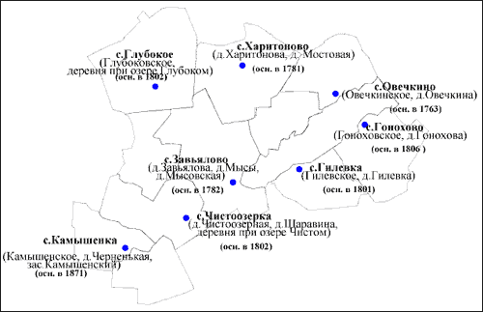
- Из 17 существующих ныне населенных пунктов 3 были образованы в XVIII в., 5 - в XIX в., а остальные 9 - в XX в.
- На второй карте отражен процесс освоения территории Завьяловского района в XVIII-XIX вв. Всего за рассматриваемый период времени было осно-вано 8 населенных пунктов.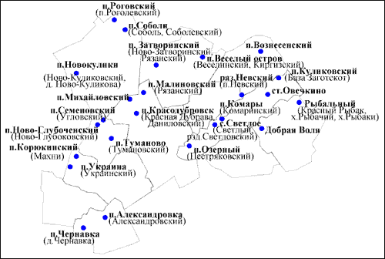
Основной повинностью приписных крестьян были работы, необходимые для функционирования заводов и рудников - рубка леса, выжиг древесного угля, вывоз руды, угля и других грузов, строительство и т.д.
Кроме этого, крестьяне должны были поставлять на завод хлеб и фураж по расценкам, которые были намного ниже рыночных.
Манифест от 21 мая 1779 года исключил поставку провианта из числа повинностей приписных крестьян, однако на Алтае это соблюдалось лишь по форме, но не по существу.
Весь хлеб стал заготавливаться в порядке закупа, но цены регулировало заводское начальство. Закуп производился задолго до уборки урожая. Крестьянин брал обязательство поставить определенное количество хлеба и получал в задаток половину его стоимости.
Другая половина выплачивалась после доставки хлеба на заводы и рудники.
- Канцелярия Колывано-Воскресенского горного начальства поощряла хозяйственную деятельность крестьян, принимала меры по принудительному расширению крестьянских пашен, при решении вопросов о переселениях учитывала наличие пашенных и сенокосных угодий.
Крестьяне выращивали: рожь (озимую и яровую), ячмень, овес, пшеницу, просо, полбу, гречиху, горох, лен, коноплю, капусту, морковь, огурцы, лук, чеснок, редьку, свеклу, репу, хрен, бобы, укроп, мак, тыкву, дыню.
Самой распространенной культурой была озимая рожь, второе место занимала яровая рожь , на третьем месте по засеваемой площади был овес, на четвертом — пшеница.
Для размола зерна на муку и выделки круп в деревнях строились водяные мельницы: мутовчатые и колесчатые, а также ветряные. Повсеместно в алтайских деревнях перерабатывали лен и коноплю, делали пряжу, ткали толстые и тонкие холсты. Несмотря на государственную монополию на винокурение, на Алтае, как и по всей Сибири, крестьяне курили вино, делали брагу. Высококалорийные продукты питания для крестьянского стола давало молочное животноводство, поэтому лишь 9,6% хозяйств в рассматриваемом районе не имели коров. Почти треть хозяйств, державших коров, являлись членами молочной кооперации и сдавали молоко на принадлежавшие кооперативам маслодельческие заводы. Около половины входивших в молочные кооперативы хозяйств имели лишь по 1–2 коровы, вместе с тем охват кооперацией таких хозяйств составлял лишь 22,7%, тогда как среди хозяйств с 3–4 коровами кооперированных было 35,4%, а среди хозяйств, имевших 5 и более коров — 41,5%
- Основным занятием крестьян с.Овечкина было животноводство. Из молока делали сыр,который был настолько высокого качества ,что вывозился за границу
История маслосыроварения на Алтае
- История сыроделия на Алтае насчитывает более ста лет. Первая промышленная сыроварня появилась в 1900 году в Краснощековском районе, где начали вырабатывать сыр «Бакштейн». Надо отметить, что сыроварение было более доходным в те времена, чем производство масла. А ведь именно сливочное масло считалось, как сейчас говорят, брендом Алтая, его главной экспортной продукцией, ничем не уступавшей по качеству и конкурентоспособности на мировых рынках знаменитым вологодскому и датскому маслу.
- Монумент воздвигнутый Т.Иензену
- 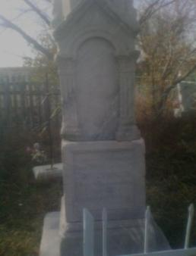
- Томас Иензен датский посланник в Российской империи погиб 17.07.1901 в нашем селе во время охоты.
Занимался скупкой молока,масла,сыра и старинных рецептов их приготовления.Он построил масло сыр завод в нашем селе.
Здание в котором Т.Иензен построил свой завод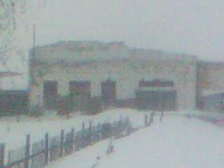

В конце 1919 года на Алтае было уже 64 сыроваренных завода, причем подавляющая их часть (61 предприятие) находились в частной собственности. В 1927 году организована двухгодичная школа молочного хозяйства. Чуть позже в нее вступили Тогульский, Кытмановский, Поспелихинский, Завьяловский, Алтайский маслосырзаводы.

Вид села с моста через р.Кулунда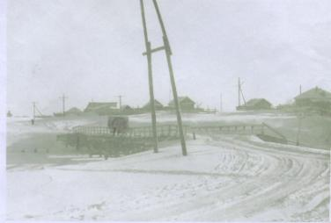Река Кулунда разделяет село на две части. Соединялись они через деревянный мост, который находился в 20 метрах от нынешнего. В 1902 году старый мост был снесен и вместо него был построен паром, который использовался жителями села для переезда. На пароме переправлялись как люди, так и животные. Позже крестьяне пользовались понтонным мостом, по которому переходили пешие и проезжали лошади, запряженные телеги Много людей гибло на таком мосту. В 1911 году крестьяне решили сообща построить мост. Этим мостом население пользовалось долгое время. Только в 1951 году мост пришел в негодность и был построен новый. А в 1986 году через реку Кулунда был построен современный мост.
Вид села с современного моста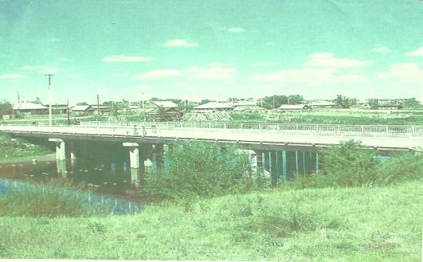

Здание церкви
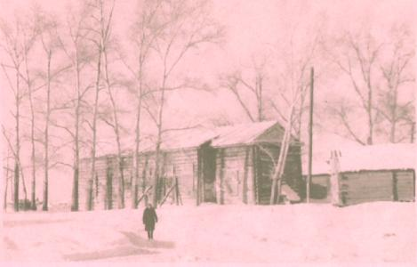
- Церковь в селе Овечкинском была построена в 1798 году. С этого времени деревня приобрела статус села. В 1853 году приобретает статус храма Святителя и Чудотворца Николая. В приход входили деревни: Гонохово, Харитоново, Гилевка, Паклино, Ермачиха, Трубачева.
- Служителями церкви в разное время были: Севостьянов Михаил-отец Михаил,Краснов Павел- отец Павел, Туберовский Василий и другие.
- Церковным старостой и последним священником был Неделькин Федор Игнатьевич.
- В 1930 году в церкви была прекращена служба и сняты колокола. В последствии помещение церкви использовалось под зернохранилище; в 1947-1951 году это помещение было клубом, затем вновь использовалось под склад.
В 1995 году продано под жилой дом и продано. В 2012 году на этом месте заложен крест

Овечкинский сельский совет
- 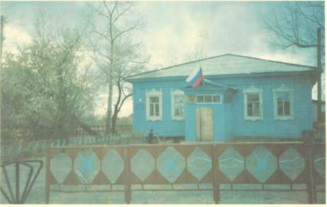В селе Овечкино проживал купец Гришин Василий Иванович, Который в своем имении имел лавки еще в селах Гонохово, Дубровино, Леньки.
- Товары для продажи сельчанам Гришин привозил на лошадях, запряженных в телеги, и на санях из-под Тюмени. В 1918 году ВИ Гришин выехал из села. А дом купца и в настоящее время служит жителям села. В начале он использовался как дом для проживания инвалидов и престарелых жителей села. Заведующим был Овчинников Алексей Всеволодович. Позднее в нем бала школа, а затем сельский Совет.

- История образования Овечкинского сельского Совета уходит в 20-е годы. Согласно Постановления Сибревкома от 04.08.20 г. Был основан Овечкинский сельский Совет рабочих, крестьянских и красноармейских депутатов Овечкинской волости, Каменского уезда, Алтайской губернии.
- С 13.06.21г. -Овечкинской волости, Каменского уезда, Новониколаевской губернии.
- С 12.09.24г. -Завьяловского района, Каменского уезда, Сибирского края.
- С 30.07.30г.- . Завьяловского района, Западно-Сибирского края.
- С 28.09.37г.- . Завьяловского района, Алтайского края.
- В декабре 1939 года он был переименован в исполнитнльный комитет Овечкинского сельского Совета депутатов трудящихся Завьяловского района, Алтайского края.
- На основании решения Алтайского крайисполкома от 15.03.82г в Овечкинский сельсове было передано село Светлое.

Поднятие целины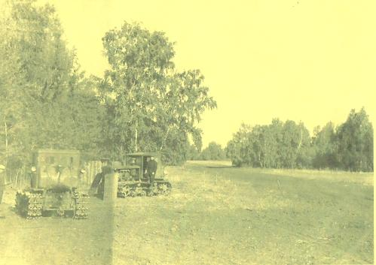
В 1954 по всей стране началось освоение целинных и залежных земель. На помощь труженикам Завьяловского района из разных областей страны приехала молодежь. Государство предоставило до начала сева 148 тракторов и другую технику.
Весной в наших колхозах было поднято целины на площади 30 тыс. га. И засеяно пшеницей.
Целинный хлеб оправдал все надежды людей: намолот зерновых культур составил 20-30 ц.с каждого гектара.
Завьяловский район сдал государству 3 м тонн зерна.
Лавров Аркадий Александрович, Ступак Михаил Иванович, Белоусов Николай Леонтьевич, Белянский Владимир Трофимович, Яковенко Анатолий Филиппович, Ступак Клдавдия Николаевна, Омышева Зоя Васильевна, Тукоева Варвара Савостьяновна, Горникова Валентина Михайловна, Шаломай Григорий Васильевич, Шишенин Петр Данилович указ Президиума Верховного Совета СССР от 20 октября 1956года медаль «За освоение целинных земель»

Создание колхоза
- В середине 20-х годов начался процесс мелкого кооперирования. В районе стали создаваться МТ (машинные товарищества), они объединяли по 10-15 дворов. Государство выделяло им льготные кредиты, продавало технику по льготным ценам. Первое и очень крупное МТ было образовано на пос. Светлом, на базе которого впоследствии была создана в 1928 г. коммуна «Комбинат». В нее входили крестьяне сел Светлого, Харитонова, Завьялова, Овечкина. Контора коммуны находилась в с. Овечкине. В коммуне было 500 дойных коров, посевные площади составляли 2,5 тыс. га. Первым председателем был Судейко.

- 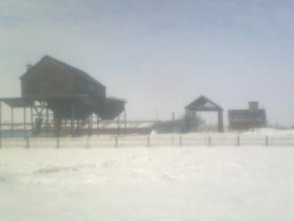В 30-е годы на территории сельского совета было четыре сельхозартели: «Рассвет», «Авангард», «Искра», «Красный Восток». В соответствии с постановлением Совета Министров СССР № 2227 от 7 июля 1950г. «Об укрупнении мелких хозяйств» и на основании решения Завьяловского райисполкома от 18.10.50г. данные артели объединились в колхоз им. Н.С.Хрущева.
- В 1957 г. На основании приказа Алтайского краевого сельхозуправления от 13.03.57г. №113 на базе колхоза им. Хрущева был организован совхоз Харитоновский. На территории Овечкинского сельсовета осталось отделение этого совхоза.В 1982 году решением крайисполкома от 15.03.82г.№ «Об изменении административно-территориальной подчиненности» в Овечкинский сельский совет было передано село Светлое и образовалось отделение совхоза Завьяловский.

21 декабря 1989 г. На основании приказа Алтайского агропромышленного объединение №61 «О разукрупнении совхоза Завьяловский и организации колхоза «Искра» был организован колхоз «Искра». Первым председателем колхоза был избран Горин А.М. в дальнейшем работали Овечкин В.А., Тонких Е.И., Мануйлов А.В., Воронцев В.С.
- Большой вклад в развитие хозяйства внесли ветераны труда:
- Белянских В.Т.
- Белоусовы Е.П. и А.Л.
- Бахарева Н.И.
- Раева А.В.
- Воронцева В.В.
- Казакова В.В.
- Герасименко В.Я.
- Овечкин П.Т. и другие.
- С момента образования колхозов трудятся в нем: Овечкин Н.А., Казаков П.Л.,Горохов Н.И.,Бугакова Г.Г.,Островских Ю.П. другие.
- В селе имеются два монумента.
- Один из них- памятник первому председателю сельского Совета Смирнову Евстигнею Ивановичу.Его имя носила пионерская дружина восьмилетней школы.

- Памятник Смирнову Евстигнею Ивановичу
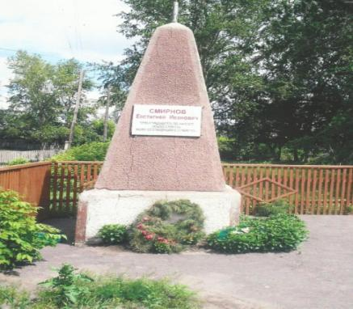
- Смирнов Евстигней Иванович, казнён белогвардейцами в 1919 году

- Участники гражданской войны Бондарев Феоктист Андреевич, Ерин Матвей Степанович,Чукмасов Григорий Алексеевич, Егоров Степан Филиппович, Ерин Андрей Матвеевич, Костюченко Петр Яковлевич Овчинников Алексей Всеволодович воевали в полку «Красные орлы» под командованием Федора Колядо.
- Воспоминания Ерина Андрея Матвеевича о Гражданской войне:
- «В перовых числах июля 1918 гола мы стояли в селе Харитонове. Окруженные отборными отрядами офицеров, чехов и казаков, мы неоднократно предпринимали попытки вырваться из кольца. Однажды утром к нашей заставе приблизился белый кавалерийский отряд. В бой с ним вступила наша кавалерия, а за ней двинулась и пехота — 1-я и 2-я Барнаульские роты. Белопогонники были быстро вышиблены из села Овечкино. Наступила ночь, заморосил дождь. Предполагая, что по такой погоде красные наступать не станут, беляки, отступив в деревню Вылково, спокойно устроились в ней на ночлег. Беспечность их была так велика, что они в качестве боевого охранения выставили всего лишь один пост. Начался пир. Запасы вина у белобандитов были велики. Овечкинские крестьяне сообщили нам, что настал удобный момент для выступления. Вылково было занято нами.»

- Другой памятник- павшим в годы Великой Отечественной войны- был открыт в 1971 году. На мемориальной доске имена тех, кто защищал нашу Родину и нен вернулся с фронта. Их 166 человек.

Памятник войнам павшим во время ВОВ
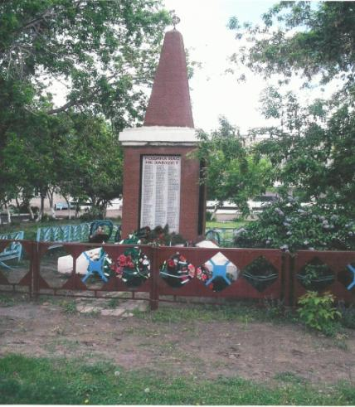
Из нашего села на Великую Отечественную войну было призвано 321 человек из них погибло и пропало без вести 166
человек , а 155 благополучно вернулись домой . Сейчас в Овечкино проживает
2 ветеранов ВОВ

Ветераны Великой Отечественной войны
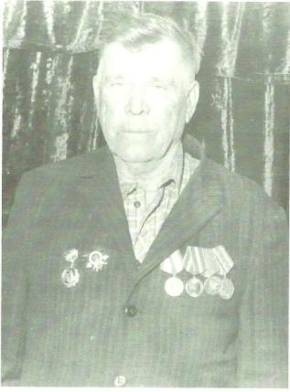 Щербаков Иван Федорович 1918 года рождения.
- Участник Великой отечественной войны с1941 по1944 год Ранен. Воевал на Первом Белорусском фронте. Награжден орденом Отечественной войны» I степени, медалями: Жукова, «За победу над Германией».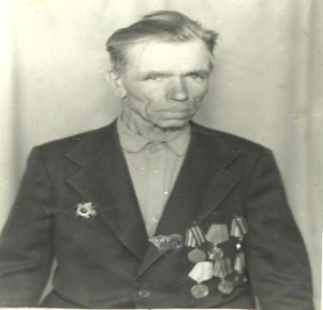Липский Марьян Иванович 1925 года рождения.
Участник Великой отечественной войны с1941 по 1945г. Был пулеметчиком. Награжден медалями: Жукова, «За победу над Германией», «За победу на Японией».
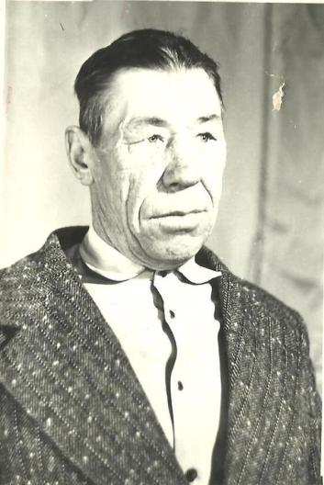Докучав Иван Николаевич 1924года рождения
Участник Великой отечественной войны с1941 по 1945г. Воевал на 4 Украинском фронте. Был танкистом. Награжден медалями: «За отвагу», «За победу на Германией».
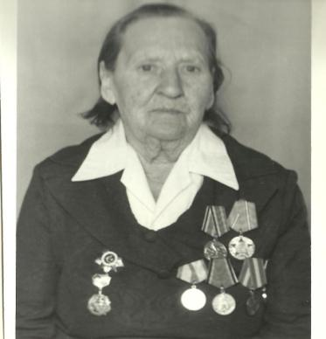

Овечкина А.И.
1922 года рождения .Участница ВОВ. Награждена медалями «За боевые заслуги» и «За победу над Германией»

Воспоминания Овечкиной А.И. о ВОВ
- Алексанра Ивановна Овечкина о войне вспоминать не любит, слишком тяжелые это воспоминания. Особенно запомнился ей один случай из военной биографии. «Было это в Беларуссии под Минском в 1944 году. Разъяренные немцы бомбили город. Я служила при штабе, принимала и разносила боевые телеграммы. И вот во время бомбежки я получила телеграммы, которые нужно было срочно разнести: от этого зависел исход боевых действий. Мне двадцатилетней девушке было страшно в таких условиях доставлять телеграммы а приходилось бегать от одной землянке к другой. Но выполнила задание с честью, добросовестно. За это я была награждена медалью «За боевые заслуги»
- Кулундинский лесхо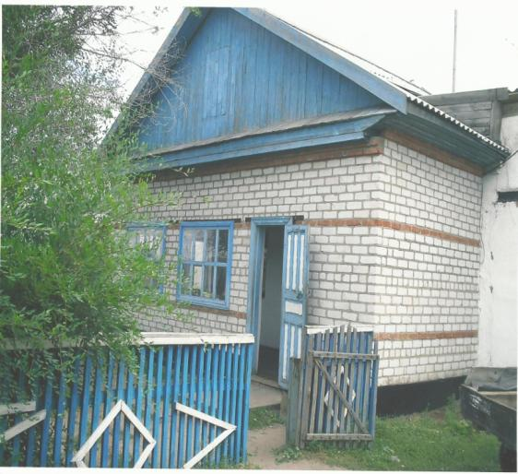
- Кулундинский лесхоз организован в 1936 году на базе Ребрихинского лесхоза Залсиб лесхозтреста Народного Комиссариата земледелия.
- Образование лесхоза было вызвано острой необходимостью для народного хозяйства.
- Еще в 1933 году Западно-Сибирский крайисполком признал, что «…ленточные боры запсибкрая имеют огромное значение и должны быть отнесены к категории почвозащитных лесов, с вытекающей отсюда необходимостью введение в них хозяйства, направленного на сохранение и дальнейшее улучшение свойства бора».
- Овечкинское лесничество было образовано еще до войны. Война притормозила развитие лесхоза. В лесу работали в основном женщины и дети. В послевоенные годы в лесничестве работало более 30 человек. Была своя конюшня, на лошадях трелевали и возили лес, ставили в план сено, рубили двухквартирные срубы, был свой столярный цех, изготовляли сани, ходки, рамы, кадушки. В то время лесничими работали лесничими Иващенко В.И., Сергиенко С.П., Иванников И.Е., Меркульев Е.С., Бут А. И..
- Лесниками: Ожогин С.С., Лисицин И.Е., Ладан М.И., Овечкин И.Л., Хорошавцев М С.
- Трактористами: Овечкин В.С. Чеканов А.И., Архипов М. А., Полосин Н.Г.
- Вальщиками: Ожогин С.Н., Панов Ю.П., Корнев В.П.
- В 1984 году лесничество перевели в село Гонохово и оно стало называться Гоноховским лесничеством, а в Овечкино сделали Овечкинский мастерской участок.
- С 1985 начальником участка работал Боровиков Н.Н.
- Детский сад «Теремок»

- 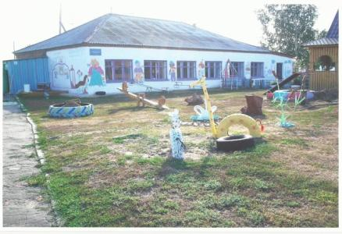
- Открытие детского сада «Теремок» состоялось 20 декабря 1976.первой заведующей была Горникова Тамара Васильевна.В первом коллективе работали Латышева Л.П.,Ерина Г.А.,Бабушкина Р.А.,Хрипкова С.Н.,Ефимова Т.Н.,Солодовникова Н.И.

Список используемой литературы:
- 1.Ю.С. Булыгин сборник"Завьяловский район. История. События. Люди.-Барнаул, 2000."
2.http://forum.vgd.ru/post/602/25413/p1022454.htm#pp1022454
3. Список церковных приходов, бывших на территории современного Алтайского края, составленных на основе "Справочной книги по Томской епархии за 1909 - 1910 годы"
4.Он-лайн справка «Спроси об Алтае»
5.Архивы Томской губернии

Вывод:
- В результате проведенной работы цель исследования достигнута. В итоге встреч со старожилами села, обработке материалов из архива. , проработки архивных данных была изучена малая часть истории возникновения и развития села.
- В итоге изучения и анализа обработки информации приходишь к выводу, что наше село жило обычной жизнью. Люди работали, заботились о своих семьях, вносили свой вклад в развитие истории нашей родины. Наши земляки сражались на фронтах Великой Отечественной войны и многие сложили головы, защищая свое отечество. Жители села проявляли себя и в будничных работах, не помышляя о славе и карьере.

